Испытательная лаборатория ООО «Астра»
117218, Россия, город Москва, улица Кржижановского, дом 23, корпус 3, помещение 2/1, комнаты 20, 22, 23, 24.
Технические (первичные) записи проведения испытаний
Основание проведения испытаний  (номер и дата направления на проведение испытаний, иное) | Направление на проведение испытаний № 63ТР-НИ от 28.08.2026
Описание объекта испытаний (в т. ч. шифр образца) | Блок питания, Торговой марки: GAMDIAS Модель: THOR P2-1350P. Шифр образца 24092026/2
Дата и время проведения испытаний (начало-окончание) | с 02.10.2026 09:10 по 02.10.2026 17:35
Условия проведения испытаний | Температура окружающей среды, °С | 23,0 – 23,5
Условия проведения испытаний | Относительная влажность воздуха, % | 43,8 – 44,2
Условия проведения испытаний | Атмосферное давление, кПа | 101,4 – 101,5
Условия проведения испытаний | Напряжение сети электропитания, В | 222,6 – 226,2
Условия проведения испытаний | Частота переменного тока в сети электропитания, Гц | 49,99
Место проведения испытаний (номера помещений ИЛ) | Комната 24

Документ, устанавливающий правила и метод (методику) исследований (испытаний) и измерения,  Определяемая характеристика  (Показатель) | Результаты испытаний | Описание испытаний
Документ, устанавливающий правила и методы исследований (испытаний) и измерения:  ГОСТ IEC 62321-2-2016 «Определение регламентированных веществ в электротехнических изделиях. Часть 2. Разборка, отсоединение и механическая подготовка образца» пп. 5.1, 5.4, 5.5, р.6, п.7.3.1, Приложение А, В.  Определяемая характеристика (Показатель):  Пробоподготовка | готов | Дата и время проведения испытаний 02.10.2026 09:10  Условия проведения испытаний:  Температура окружающей среды, °С:23,0  Относительная влажность воздуха, %:43,8  Атмосферное давление, гПа:1014 (101,4 кПа)  Напряжение сети электропитания, В:222,6  Частота переменного тока в сети электропитания, Гц:49,99  Пробоподготовка. После анализа Блок питания, Торговой марки: GAMDIAS Модель: THOR P2-1350P (далее по тексту «образец»), было принято решение о проведении полной разборки образца на комплектующие компоненты (далее по тексту – «компоненты»).  Количество компонентов составило 173 шт.  Фотографии компонентов приведены в Приложении 1 к настоящим первичным (техническим) записям проведения испытаний.  Для разбора применялся: ручной инструмент.
Документ, устанавливающий правила и методы исследований (испытаний) и измерения:  ГОСТ IEC 62321-3-1-2016 «Определение регламентированных веществ в электротехнических изделиях. Часть 3-1. Скрининг. Анализ свинца, ртути, кадмия, общего хрома и общего брома методом рентгенофлуоресцентной спектрометрии». Метод рентгенофлуоресцентной спектрометрии.  Определяемая характеристика (Показатель):  Содержание в компоненте 1:  1. Свинец (Pb)  2. Ртуть (Hg)  3. Кадмий (Cd)  4. Общий хром | Свинец (Pb) менее 10 мг/кг (0,001 %)  Ртуть (Hg) менее 10 мг/кг (0,001 %)  Кадмий (Cd) менее 10 мг/кг (0,001 %)  Общий хром менее 10 мг/кг (0,001 %) | Дата и время проведения испытаний 02.10.2026 09:10  Условия проведения испытаний:  Температура окружающей среды, °С:23,0  Относительная влажность воздуха, %:43,8  Атмосферное давление, гПа:1014 (101,4 кПа)  Напряжение сети электропитания, В:222,6  Частота переменного тока в сети электропитания, Гц:49,99  Произведены измерения содержания свинца (Pb), ртути (Hg), кадмия (Cd), общего хрома в компоненте 1.  Компонент был установлен на измерительное окно лицевой панели датчика анализатора.  С помощью встроенной в анализатор прицельной камеры было определено расположение компонента.  Время измерения составило 60 с на каждом луче.  Результаты измерений:  - Свинец (Pb): ND (Не зафиксировано его значение); 3σ < 9 ppm (мг/кг).  Интерпретация: Pass(BL).  - Ртуть (Hg): ND (Не зафиксировано его значение); 3σ < 27 ppm (мг/кг).  Интерпретация: Pass(BL).  - Кадмий (Cd): ND (Не зафиксировано его значение); 3σ < 21 ppm (мг/кг).  Интерпретация: Pass(BL).  - Общий хром: ND (Не зафиксировано его значение); 3σ < 15 ppm (мг/кг).  Интерпретация: Pass(BL).

Используемое при проведении испытаний оборудование (СИ, ВО), при необходимости указывается информация о проведении проверки работоспособности, т.д.:
Наименование средств измерений/вспомогательного оборудования | Заводской и (или) инвентарный номер | Дата очередной поверки  (если требуется)
Анализатор портативный спектрометрический Vanta, модификация: Анализатор Vanta C Core (V2CА), модель: Спектрометр портативный рентгенофлуоресцентный Vanta Core (Анализатор XRF). ПО: Vanta Software; номер версии: 4.12.107 | Зав. № 940289, инв. № СИ1 | 24.09.2026
Термогигрометр автономный ИВА-6 модификации ИВА-6Н-Д. ПО: iva6n.txt, номер версии: 9.05 | Зав. № 43610, инв. № СИ2 | 30.10.2026
Линейка измерительная металлическая торговой марки "Калиброн", иcполнения II | Зав. № 230201677, инв. № СИ5 | 05.11.2026
Штангенциркуль торговой марки «SHAN», с цифровым отсчетным устройством двусторонний с глубиномером | Зав. № САА09097, инв. № СИ8 | 05.11.2026
Мультиметр VERDO МН6100 модификация VERDO MH6104 | Зав. № H12G-C24127, инв. № СИ12 | 27.06.2027

Перечисленное выше оборудование (СИ, ВО) проверено на работоспособность.

Дополнительная информация:
Приложение № 1 на 4 страницах.

Испытания провел:

ДОКУМЕНТ ПОДПИСАН ЭЛЕКТРОННОЙ ПОДПИСЬЮ

Сведения о сертификате ЭП .

Сертификат: 022779a70091b3e59d4a3c5d9bb6704b48

Владелец: Свистунов Максим Сергеевич

Срок действия: с 10.11.2025 по 10.11.2026

Инженер-испытатель __М.С. Свистунов _ 17.07.2026__
(должность) (инициалы, фамилия) дата

Результаты проверил:

ДОКУМЕНТ ПОДПИСАН ЭЛЕКТРОННОЙ ПОДПИСЬЮ

Сведения о сертификате ЭП .

Сертификат: 021569a60091b3b1ba4ec4e370774bf9ee

Владелец: Хасянов Дамир Рафикович

Срок действия: с 10.11.2025 по 10.11.2026

Руководитель ИЛ ____Д.Р. Хасянов_____ _ __17.07.2026___
(должность) (инициалы, фамилия) дата

Приложение №1

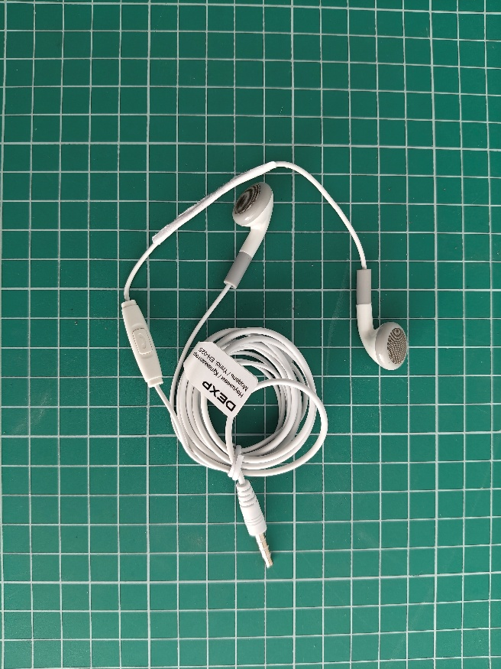
Фото №1
Наушники проводные, торговой марки «DEXP», модель EH-025.

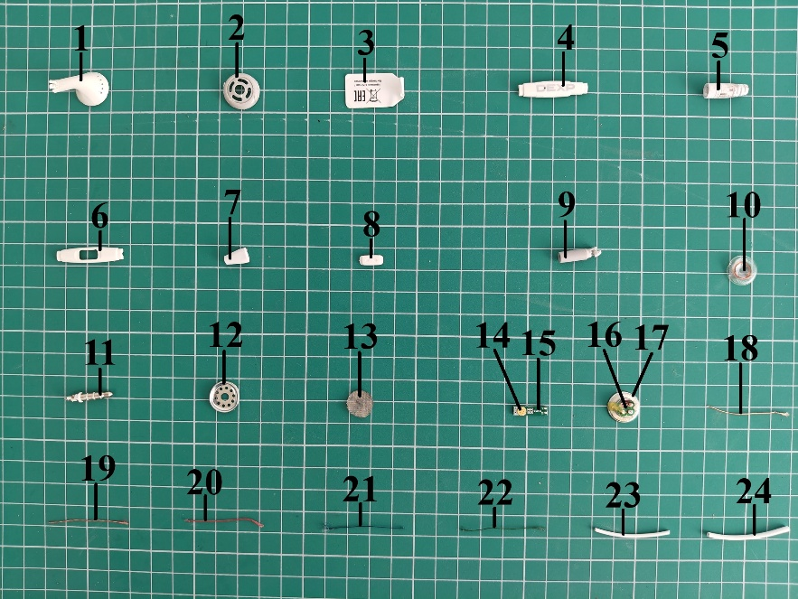
Фото №2
Компоненты. Наушники проводные, торговой марки «DEXP», модель EH-025.
1÷24 компоненты

--------------- Конец технических (первичных) записей проведения испытаний -----------------

